LIBER E vel EXERCITIORUM SUB FIGURA IX

A. '. A. '.
Публикация Класса B.
Обозначения:
WH: - замечания Вильяма [Билла] Хайдрика
AO: - замечания переводчика (Александр Обермейстер)
(WH: В этом тексте есть несколько отличий от версии, опубликованной в EQUINOX I,1. Большинство из них -- это опечатки или небольшие изменения в целях модернизации речи.)
I.
1. Необходимо вести детальные записи всех своих экспериментов, во время их выполнения или сразу после.
2. Обязательна запись физического и ментального состояния экспериментатора или экспериментаторов.
3. Также должны быть отмечены время и место всех экспериментов, погода и все другие условия, которые могут повлиять на ход эксперимента и быть причиной ошибки.
4. В A.'. A.'. не будут рассматриваться записи экспериментов, сделанные неполно.
5. Нам нет необходимости на данном этапе подробно объяснять конечную цель наших исследований, т.к. это не может быть ясно осознано теми, кто не овладел элементарными знаниями.
6. Поощряется использование экспериментатором своих знаний и интеллекта. Не стоит полагаться на кого-либо, даже если это знаменитый и выдающийся человек.
7. Любая запись должна быть разумной (WH: в "Equinox" I,1 написано "понятной"), чтобы и другие люди могли извлечь пользу при ее прочтении.
8. Книга "Джон Сент-Джон", напечатанная в первом номере "Equinox", являет собой прекрасный пример записей, сделанных учеником, достигшим высоких результатов. Она не столь проста, как нам бы хотелось, но показывает метод ведения записей.
9. Значительно лучше, если вы будете вести как можно более полные научные записи. Даже эмоции должны быть записаны, как одни из вышеназванных условий.
Записи должны быть искренни и аккуратны; со временем они будут все ближе и ближе к идеалу.
II. Ясновидение
1. Достаньте колоду карт Таро. Перетасуйте, снимите. Возьмите одну карту. Не глядя, попытайтесь ее назвать. Напишите, как вы назвали карту, а затем ее действительное название. Результаты оформите в виде таблицы.
2. Возможно, лучших результатов вы достигнете, используя настоящие старые карты Таро, особенно те, которые использовались для гадания мастером своего дела.
3. Ожидается, что вы сможете правильно назвать карту хотя бы один раз из 78. Не используйте обычные способы, чтобы получить сведения о карте (смотря на нее, прикасаясь или даже нюхая ее).
У одного мужчины пальцы были настолько чувствительны, что он мог правильно определять рисунок на карте и, таким образом, правильно ее называть.
4. Начинать следует с определения масти взятой карты.
5. Помните, что в 78 экспериментах вы должны достать 22 козыря и 14 карт других мастей; так что без совсем всякого ясновидения вы сможете указать правильно два раза из 7, называя козыри.
6. Некоторые карты "гармоничны".
Таким образом, не будет большой ошибкой назвать пятерку Мечей вместо десятки Мечей. Но назвать Повелителя Любви (2 Кубков) вместо Повелителя Битвы (5 Жезлов) будет совершенно неправильно.
Карта, управляемая Марсом, гармонизирует с 5, а карта Близнецов - с картой "Влюбленные"
7. Такие "гармонии" должны быть тщательно изучены, в соответствии с таблицами в 777.
8. Постепенно вы заметите, что можете различать масть правильно 3 раза из 4-х, т.е. вы сможете назвать карту правильно в 15-20 случаях из 78.
9. Когда вы достигнете этого уровня, вы можете быть допущены до экзамена; и в случае успеха, вам будут даны более сложные упражнения.
III. Асана -- Позы
[Иллюстрации приведены из Эквинокса (т.I N1 1909 г.)]
1. Вы должны учиться сидеть совершенно неподвижно длительные периоды времени, напрягая каждую мышцу.
2. Не стоит надевать одежду, которая мешает принимать надлежащую позицию в любом из нижеописанных экспериментов.
3. Первая поза: (Бог). Сядьте в кресло; голова поднята, спина прямая, колени вместе, руки на коленях, глаза закрыты.
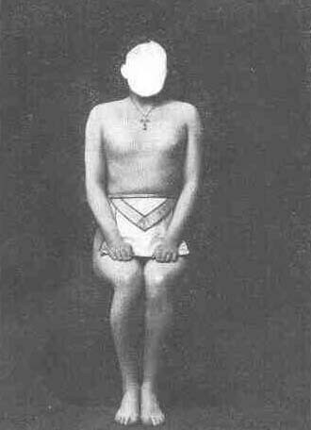
4. Вторая поза: (Дракон). Стоя на коленях; ягодицы на пятки, носки вытянуты назад, голова и спина прямые, руки на бедрах.
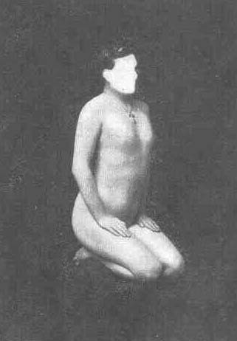
5. Третья поза: (Ибис). Стоя, держите левую лодыжку в правой руке, (WH: в версии "Equinox" добавлено: "(и, в качестве альтернативы, практикуйтесь, держа в левой руке правую лодыжку)") свободный указательный палец положите на губы.
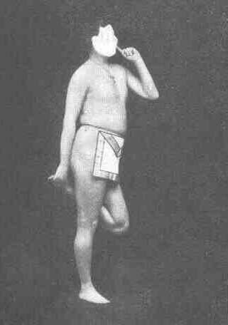
6. Четвертая поза: (Удар молнии). Сидя; левая пятка давит на анус, пятка правой ноги положена на фаллос; руки вытянуты к коленям; голова и спина прямые.
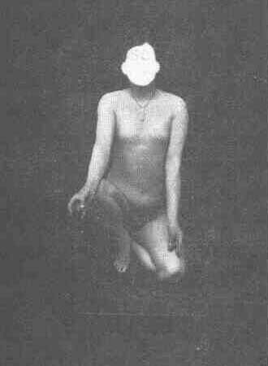
7. Во время вашего нахождения в этих позах могут происходить разные интересные эффекты; все они должны быть тщательно проанализированы и описаны.
8. Запишите продолжительность вашей практики, боль (когда и как появилась), сопровождающую практику, степень достигнутой неподвижности, и любые другие существенные вопросы.
9. Когда вы достигнете такого прогресса, что из блюдца, наполненного до краев водой и стоящего на голове, не прольется ни капли в течение часа, и когда вы не будете больше ощущать даже слабой дрожи в мускулах; когда, короче говоря, все будет выполняться легко и постоянно, вам будет предложен экзамен и, после него, более подробные инструкции.
IV. Пранаяма -- Регуляция и контроль дыхания
1. Оставаясь в одной из поз, закройте правую ноздрю большим пальцем правой руки и выдохните медленно через левую ноздрю в течение 20 секунд. Вдыхайте через ту же ноздрю в течение 10 секунд. Поменяйте руку и повторите то же самое с другой ноздрей. Продолжайте выполнять упражнение в течение часа.
2. Когда это станет достаточно легко для вас, увеличьте продолжительность выдоха и вдоха до 30 и 15 секунд соответственно.
3. Только когда и это станет для вас просто, выдыхайте 15 секунд, вдыхайте 15 секунд и задержите дыхание после выдоха на 15 секунд.
4. Когда вы можете делать это в течение часа вполне легко, практикуйте следующее: выдыхайте 40 и вдыхайте 20 секунд.
6. Затем уже можно практиковать 20-и секундный выдох, вдох 10 и задержку дыхания на 30 секунд.
После овладения п.6, вам будет предложено сдать экзамен.
7. Вы обнаружите, что даже небольшое количество еды в желудке усложняет упражнение.
8. Будьте осторожны и никогда не переутомляйтесь чрезмерно; не делайте таких коротких вдохов, чтобы затем выдыхать быстро и отрывисто.
9. Старайтесь сделать дыхание глубоким, полным и непрерывным.
10. Записывайте все, что будет происходить во время упражнений для дальнейшего анализа.
V. Дхарана -- Контроль мышления
1. Заставьте ум сконцентрироваться на каком-либо одном простом воображаемом объекте.
Для упражнений полезны пять таттв. Их символы: черный овал, голубой диск, серебряный полумесяц, желтый квадрат, красный треугольник.
(AO: Согласно философии Санкхья, существует 24 таттвы (космических принципа). Пракрити (природа) является изначальной субстанцией вещей, из которой последовательно возникают пять первоэлементов (бхут, основных состояний энергии): эфир, огонь, воздух, вода, земля. Все создается благодаря их взаимодействию между собой. Первоэлементы выступают основой для сенситивной перцепции. Оставшиеся таттвы суть: махат, аханкара, манас, а также его познавательные функции и функции действия. Таким образом, в вышеприведенном контексте под таттвами подразумеваются бхуты).
2. Продолжайте упражнение, комбинируя объекты. Например, черный овал внутри желтого квадрата, и т.п.
3. Далее можно заняться движущимися объектами, например, с раскачивающимся маятником, вращающимся колесом, и т.д. Но не используйте образы объектов, относящихся к живой природе.
4. Продолжайте, комбинируя движущиеся объекты. Например, когда воображаемый поршень будет подниматься, а колесо падать, пусть раскачивается маятник. Комбинации двух движений должны варьироваться в различных упражнениях.
5. Во время практики, ум должен быть полностью сконцентрирован на объекте: не должно быть ни одной посторонней мысли. Движущиеся системы должны быть правильными и гармоничными.
6. Тщательно записывайте продолжительность упражнений, число и вид "вторгшихся" мыслей, тенденцию объекта уходить с определенной ему траектории, и т.д. и т.п. Очень важно не перенапрягаться!
7. Теперь вы можете представлять объекты живой природы, такие как человек (можно представлять того, кого вы знаете).
8. В интервалах между упражнениями, вы можете попытаться дополнить образ, данными других органов чувств, полученными ранее, и сконцентрироваться на них.
Например, попытайтесь почувствовать вкус шоколада, запах роз, чувство прикосновения к бархату, звук водопада или "тиканье" часов.
9. Стремитесь к "устранению" всех объектов любых органов чувств и к предотвращению появления мыслей в своем сознании. После этого вы можете сдать экзамен.
VI. Физические ограничения
1. Желательно, чтобы вы изучили свои физические возможности.
2. Выясните, сколько часов вы можете находиться без пищи и воды, пока это не станет серьезно мешать вашей способности работать.
3. Выясните, сколько алкоголя вы можете принять, и какая у вас форма опьянения будет присутствовать.
4. Выясните, как долго вы можете идти (танцевать, плыть, бежать) не останавливаясь.
5. Выясните, сколько часов вы можете не спать.
6. Определите свою выносливость в различных гимнастических упражнениях, в плавании.
7. Выясните, сколько вы можете молчать.
8. Исследуйте любые другие свои возможности.
9. Все результаты тщательно и добросовестно записывайте. С вас будет спрошено по вашим способностям.
VII. Необходимая литература
1. Цель большинства предыдущих упражнений, поначалу, может быть недостаточно ясна для вас; но, по крайней мере, эти эксперименты научили вас решимости, тщательности, интроспекции (AO: самонаблюдению, связанному с осознанием внутреннего опыта) и многим другим качествам, так необходимым в обычной жизни. Так что, не надо думать, что время потрачено зря.
2. Вы можете частично уяснить природу Великого Делания, которая находится выше этих пустяков, однако, мы должны сказать, что смышленый человек может получить больше, чем лишь простой намек на ее природу из нижеследующих книг, к которым следует отнестись серьезно и изучить их вклад в постижение Природы (хотя полностью и безоговорочно доверять им не нужно).
"И Цзин" (Серия S.B.E., издание Оксфордского университета).
"Дао Дэ Цзин" (Серия S.B.E.)
"Тангейзер", Алистера Кроули.
"Упанишады".
"Бхагавад-Гита".
"Голос безмолвия"
"Раджа Йога", Свами Вивекананды.
"Шива-самхита".
"Афоризмы Патанджали".
"Меч песни".
"Книга мертвых".
"Ритуал и догма высшей магии".
"Книга священной магии Абрамелина-мага".
"Гоэтиа".
"Хатха-йога прадипика".
"Духовный путеводитель Молиноса".
"История философии" Эрдмана.
"Звезда Запада" (Капитана Фуллера).
"Дхаммапада" (Серия S.B.E., издание Оксфордского университета).
"Вопросы Царя Милинды" (серия S.B.E.).
"777 vel Prolegomena, etc.".
"Многообразие религиозного опыта" (Джеймса).
"Каббала Разоблаченная".
"Knox Om Pax"
3. Тщательное изучение этих книг позволит вам найти общий язык со своим учителем и облегчит общение с ним.
4. Ученик должен стремиться постичь фундаментальную связь между столь разными работами; для этой цели можно исследовать с разных сторон расхождения между ними.
5. Экзамен по этому курсу литературы ученик может пройти в любой момент, когда он этого пожелает.
6. Во время изучения и практики, он (ученик) будет искать учителя, человека, который сможет направлять его и что-нибудь советовать. И пусть его не разочаровывает трудность поисков такого человека.
7. Напоминайте ему (ученику), что не надо полагаться или верить чему-либо, сказанному учителем. Он должен целиком полагаться только на себя, и не доверять тому, что не основано на его собственном опыте и знаниях.
8. Как в начале, так и в конце, мы настаиваем на жизненной необходимости вести записи, как единственно возможном средстве проверки различных ошибок экспериментатора.
8. Пусть эта работа будет исполнена должным образом.

